Приложение № 1 к Приглашению на участие в тендере.

1. КАРТХОЛДЕР

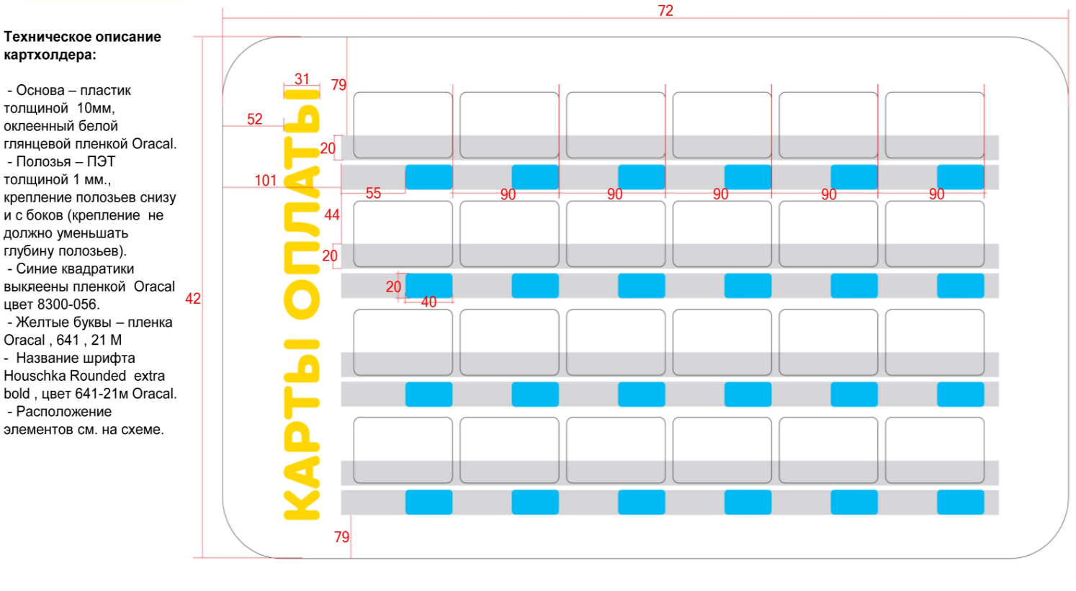
2. РЕЖИМ РАБОТЫ ЕВРОСЕТЬ (улица)
А4

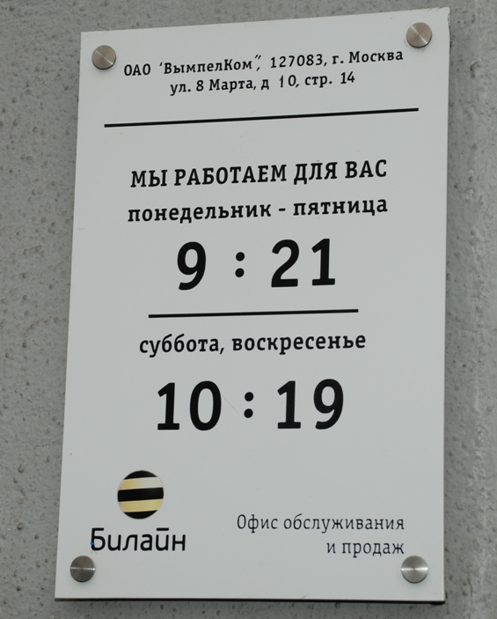

3/4. Режим работы (наклейка) + Юр. Лицо (наклейка) прозрачная / Режим работы 24 (наклейка) + Юр. Лицо (наклейка) прозрачная
299*212 мм

График работы – полноцветная печать на прозрачной пленке.
Белый шрифт (лого , квадратики и нижний подстрочник)
- выклейка пленкой Oracal 641 белого цвета.
Внимание! График работы и адреса у каждой точки разные,
Макет необходимо править самостоятельно.

5. Юр. Лицо наклейка прозрачная 212*100 мм

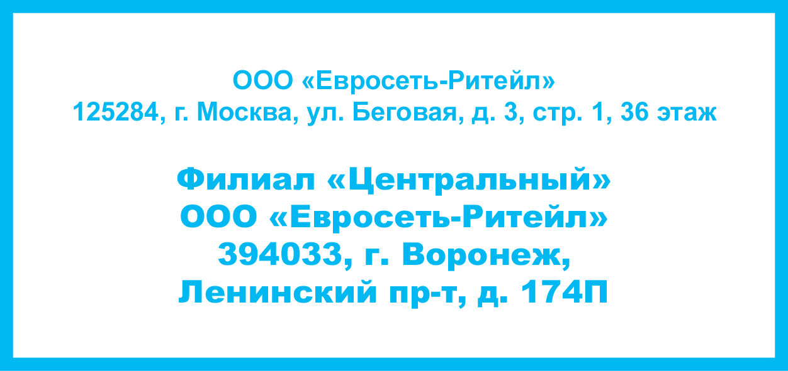

6. ОТКРЫТО/ ЗАКРЫТО/ ЗАХОДИ ЕЩЁ ЕВРОСЕТЬ С ДЕРЖАТЕЛЕМ
300*63 мм



